Ανακοίνωση βαθμολογιών της εξεταστικής του Σεπτεμβρίου 2025 – Αιτήσεις για παράταση σπουδών – Διαγραφές φοιτητών

Σύμφωνα με την απόφαση 28/20-10-2025 θέμα 1^{ο} «Διαπίστωση έκδοσης βαθμολογιών σε όλα τα μαθήματα της εξεταστικής του Σεπτεμβρίου ακαδ. έτους 2024-2025» της Συνέλευσης του Τμήματος Πληροφορικής της Σχολής Θετικών Επιστημών του Π.Δ.Μ. διαπιστώθηκε η έκδοση των βαθμολογιών της εξεταστικής του Σεπτεμβρίου του ακαδ. έτους 2024-2025 στις 20/10/2025.

- Σύμφωνα με την παρ. 1 του άρθρου 76 «Ανώτατη διάρκεια φοίτησης και μερική φοίτηση» του Ν.4957/2022 (όπως τροποποιήθηκε με το άρθρο 130 του Ν.5224/2025 και ισχύει)
…
1. Με την επιφύλαξη της παρ. 2, η ανώτατη διάρκεια φοίτησης σε ένα πρόγραμμα σπουδών πρώτου κύκλου με ελάχιστη διάρκεια οκτώ (8) ακαδημαϊκών εξαμήνων για την απονομή του τίτλου σπουδών, είναι ο χρόνος αυτός, προσαυξημένος κατά τέσσερα (4) ακαδημαϊκά εξάμηνα. Σε πρόγραμμα σπουδών του οποίου ο ελάχιστος χρόνος υπερβαίνει τα οκτώ (8) ακαδημαϊκά εξάμηνα, η ανώτατη διάρκεια φοίτησης είναι ο ελάχιστος χρόνος σπουδών, προσαυξημένος κατά έξι (6) ακαδημαϊκά εξάμηνα. Για τους φοιτητές που συμπληρώνουν την ανώτατη διάρκεια φοίτησης και δεν έχουν καταστεί πτυχιούχοι, επέρχεται αυτοδικαίως η διαγραφή από το Τμήμα ή τη Μονοτμηματική Σχολή του Ανώτατου Εκπαιδευτικού Ιδρύματος (Α.Ε.Ι.) δύο (2) μήνες μετά την ανάρτηση των αποτελεσμάτων της επαναληπτικής εξεταστικής του Σεπτεμβρίου.
Φοιτητές, που διαγράφονται σύμφωνα με το τρίτο εδάφιο, δύνανται, με αίτησή τους, να λάβουν από τη Γραμματεία του Τμήματος ή Μονοτμηματικής Σχολής, πιστοποιητικό, στο οποίο αναγράφονται υποχρεωτικά:
α) Το έτος εγγραφής,
β) η ημερομηνία συμπλήρωσης της ανώτατης χρονικής διάρκειας,
γ) τα μαθήματα και οι λοιπές εκπαιδευτικές δραστηριότητες στις οποίες έχει αξιολογηθεί επιτυχώς ο φοιτητής σύμφωνα με το ισχύον πρόγραμμα σπουδών,
δ) η βαθμολογία που έχει λάβει ο φοιτητής ανά μάθημα ή άλλη εκπαιδευτική δραστηριότητα στην οποία έχει αξιολογηθεί επιτυχώς και
ε) ο συνολικός αριθμός πιστωτικών μονάδων (ECTS) που έχει συγκεντρώσει.
Το πιστοποιητικό εκδίδεται για κάθε νόμιμη χρήση και δεν συνιστά τίτλο σπουδών ή πιστοποιητικό περάτωσης σπουδών. Το πιστοποιητικό δύναται να χρησιμοποιηθεί όπου προβλέπεται η εφαρμογή ευρωπαϊκού συστήματος μεταφοράς και συσσώρευσης πιστωτικών μονάδων (ECTS). Οι ρυθμίσεις της παρούσας δεν εφαρμόζονται σε φοιτητές με πιστοποιημένη αναπηρία με ποσοστό τουλάχιστον πενήντα τοις εκατό (50%)(*).
…

- Σύμφωνα με την παρ. 3 του άρθρου 454 «Μεταβατικές διατάξεις Κεφαλαίου Η’» του Ν.4957/2022 (όπως τροποποιήθηκε με το άρθρο 153 του Ν.5224/2025 και ισχύει)
…
3. Η ανώτατη χρονική διάρκεια σπουδών όπως ορίζεται στο άρθρο 76 καταλαμβάνει τους φοιτητές που εισάγονται στα Α.Ε.Ι. από το ακαδημαϊκό έτος 2022-2023 και εξής. Για τους φοιτητές που είναι εγγεγραμμένοι σε προγράμματα σπουδών πρώτου κύκλου των Α.Ε.Ι. κατά την έναρξη ισχύος του παρόντος και δεν είχαν υπερβεί την ελάχιστη χρονική διάρκεια φοίτησης του προγράμματος σπουδών τους κατά τη δημοσίευση του ν. 4777/2021 (Α’ 25), εφαρμόζεται ο υπολογισμός της ανώτατης διάρκειας φοίτησης της παρ. 1 του άρθρου 76 από την έναρξη του ακαδημαϊκού έτους 2021-2022 και έπειτα. Οι φοιτητές που ήταν εγγεγραμμένοι σε προγράμματα σπουδών πρώτου κύκλου των Α.Ε.Ι., κατά την έναρξη ισχύος του ν. 4777/2021 και είχαν υπερβεί την ελάχιστη χρονική διάρκεια φοίτησης του προγράμματος σπουδών, διαθέτουν για την ολοκλήρωση των σπουδών τους χρόνο ίσο προς την ελάχιστη χρονική διάρκεια φοίτησης, από την έναρξη του ακαδημαϊκού έτους 2021-2022 και εξής, χωρίς δικαίωμα προσαύξησης του χρόνου φοίτησης κατά την παρ. 1 του άρθρου 76. Για την κατηγορία των φοιτητών του προηγούμενου εδαφίου η αίτηση της παρ. 2 του άρθρου 76 υποβάλλεται εντός προθεσμίας τριάντα (30) ημερών από την έκδοση των αποτελεσμάτων της επαναληπτικής εξεταστικής του Σεπτεμβρίου κατά την οποία συμπληρώνεται η ελάχιστη χρονική διάρκεια φοίτησης, από την έναρξη του ακαδημαϊκού έτους 2021-2022.
…

- Σύμφωνα με την παρ. 2 του άρθρου 76 «Ανώτατη διάρκεια φοίτησης και μερική φοίτηση» του Ν.4957/2022 (όπως τροποποιήθηκε με το άρθρο 130 του Ν.5224/2025 και ισχύει)
…
2. Ο χρόνος ολοκλήρωσης των σπουδών και πέραν της ανώτατης χρονικής διάρκειας φοίτησης της παρ. 1 παρατείνεται για δύο (2) επιπλέον ακαδημαϊκά εξάμηνα, κατόπιν υποβολής αίτησης, σε φοιτητές οι οποίοι πληρούν τις εξής προϋποθέσεις:
α) κατά τον χρόνο υποβολής της αίτησης έχουν αξιολογηθεί επιτυχώς σε ποσοστό τουλάχιστον εβδομήντα τοις εκατό (70%) των πιστωτικών μονάδων (ECTS) του ισχύοντος προγράμματος σπουδών και
β) έχουν συμμετάσχει σε τουλάχιστον δύο (2) ακαδημαϊκές δοκιμασίες σύμφωνα με το πρόγραμμα σπουδών, εκ των οποίων στη μία επιτυχώς, όπως εξέταση μαθήματος, υποστήριξη διπλωματικής, πρακτική άσκηση, σε ένα από τα τέσσερα (4) προηγούμενα ακαδημαϊκά εξάμηνα πριν από την υποβολή της αίτησης. Εάν το πρόγραμμα σπουδών περιλαμβάνει την υποχρεωτική εκπόνηση πρακτικής άσκησης ή πτυχιακής ή διπλωματικής εργασίας, η οποία δεν έχει ολοκληρωθεί, και συντρέχουν οι προϋποθέσεις του πρώτου εδαφίου, η διάρκεια της φοίτησης παρατείνεται για τρία (3) ακαδημαϊκά εξάμηνα. Για φοιτητές που έχουν αξιολογηθεί επιτυχώς στο σύνολο των μαθημάτων του ισχύοντος προγράμματος σπουδών και εκκρεμεί μόνο η εκπόνηση πρακτικής άσκησης ή πτυχιακής ή διπλωματικής εργασίας για τη λήψη πτυχίου δεν απαιτείται η πλήρωση των προϋποθέσεων της περ. β).

Η αίτηση υποβάλλεται στη Γραμματεία του Τμήματος εντός αποκλειστικής προθεσμίας τριάντα (30) ημερών από την έκδοση των βαθμολογίων της εξεταστικής περιόδου του Σεπτεμβρίου(**) κατά την οποία συμπληρώνεται η ανώτατη χρονική διάρκεια φοίτησης της παρ. 1. Κατά τη διάρκεια της παράτασης, δεν είναι δυνατή η υποβολή αίτησης για μερική φοίτηση της παρ. 5 και η διακοπή της φοίτησης της παρ. 6.
…
- (**) Η έκδοση των βαθμολογιών της εξεταστικής του Σεπτεμβρίου 2025 διαπιστώθηκε στις 20/10/2025 από τη Συνέλευση του Τμήματος Πληροφορικής της Σχολής Θετικών Επιστημών του ΠΔΜ.

- Οι αιτήσεις της παρ. 2 του άρθρου 76 του Ν.4957/2022 θα υποβάλλονται από 21/10/2025 έως και 19/11/2025 μέσω της ηλεκτρονικής γραμματείας σύμφωνα με τις παρακάτω οδηγίες:

Διαδικασία αίτησης φοιτητών
Παράτασης ανώτατης διάρκειας φοίτησης λόγω πλήρωσης των προϋποθέσεων του άρθρου 130 του (Ν. 5224/2025)

- Συνδεόμαστε στο https://students.uowm.gr με τον Ακαδημαϊκό μας λογαριασμό.

- Αν δεν έχω ενεργοποιημένο λογαριασμό
https://www.uowm.gr/ κεντρική σελίδα επιλογή Ιδρυματικός Λογαριασμός

- Ποιο είναι το όνομα χρήστη (username) μου ;
https://helpdesk.uowm.gr/knowledgebase.php?article=14
- Ο κωδικός πρόσβασης μου δεν λειτουργεί! Τι πρέπει να κάνω; (Ανάκτηση password)
https://helpdesk.uowm.gr/knowledgebase.php?article=6
- Βάση γνώσεων
https://helpdesk.uowm.gr/knowledgebase.php

- Από το μενού ΕξυπηρέτησηΑιτήσεις επιλέγουμε το κουμπί Νέα Αίτηση
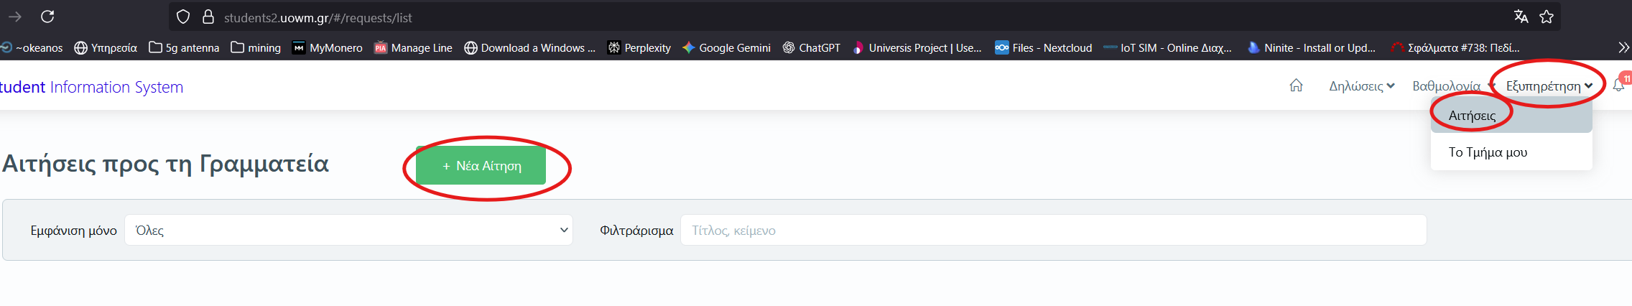

- Από το Άλλες αιτήσεις επιλέγουμε Αίτηση παράτασης φοίτησης
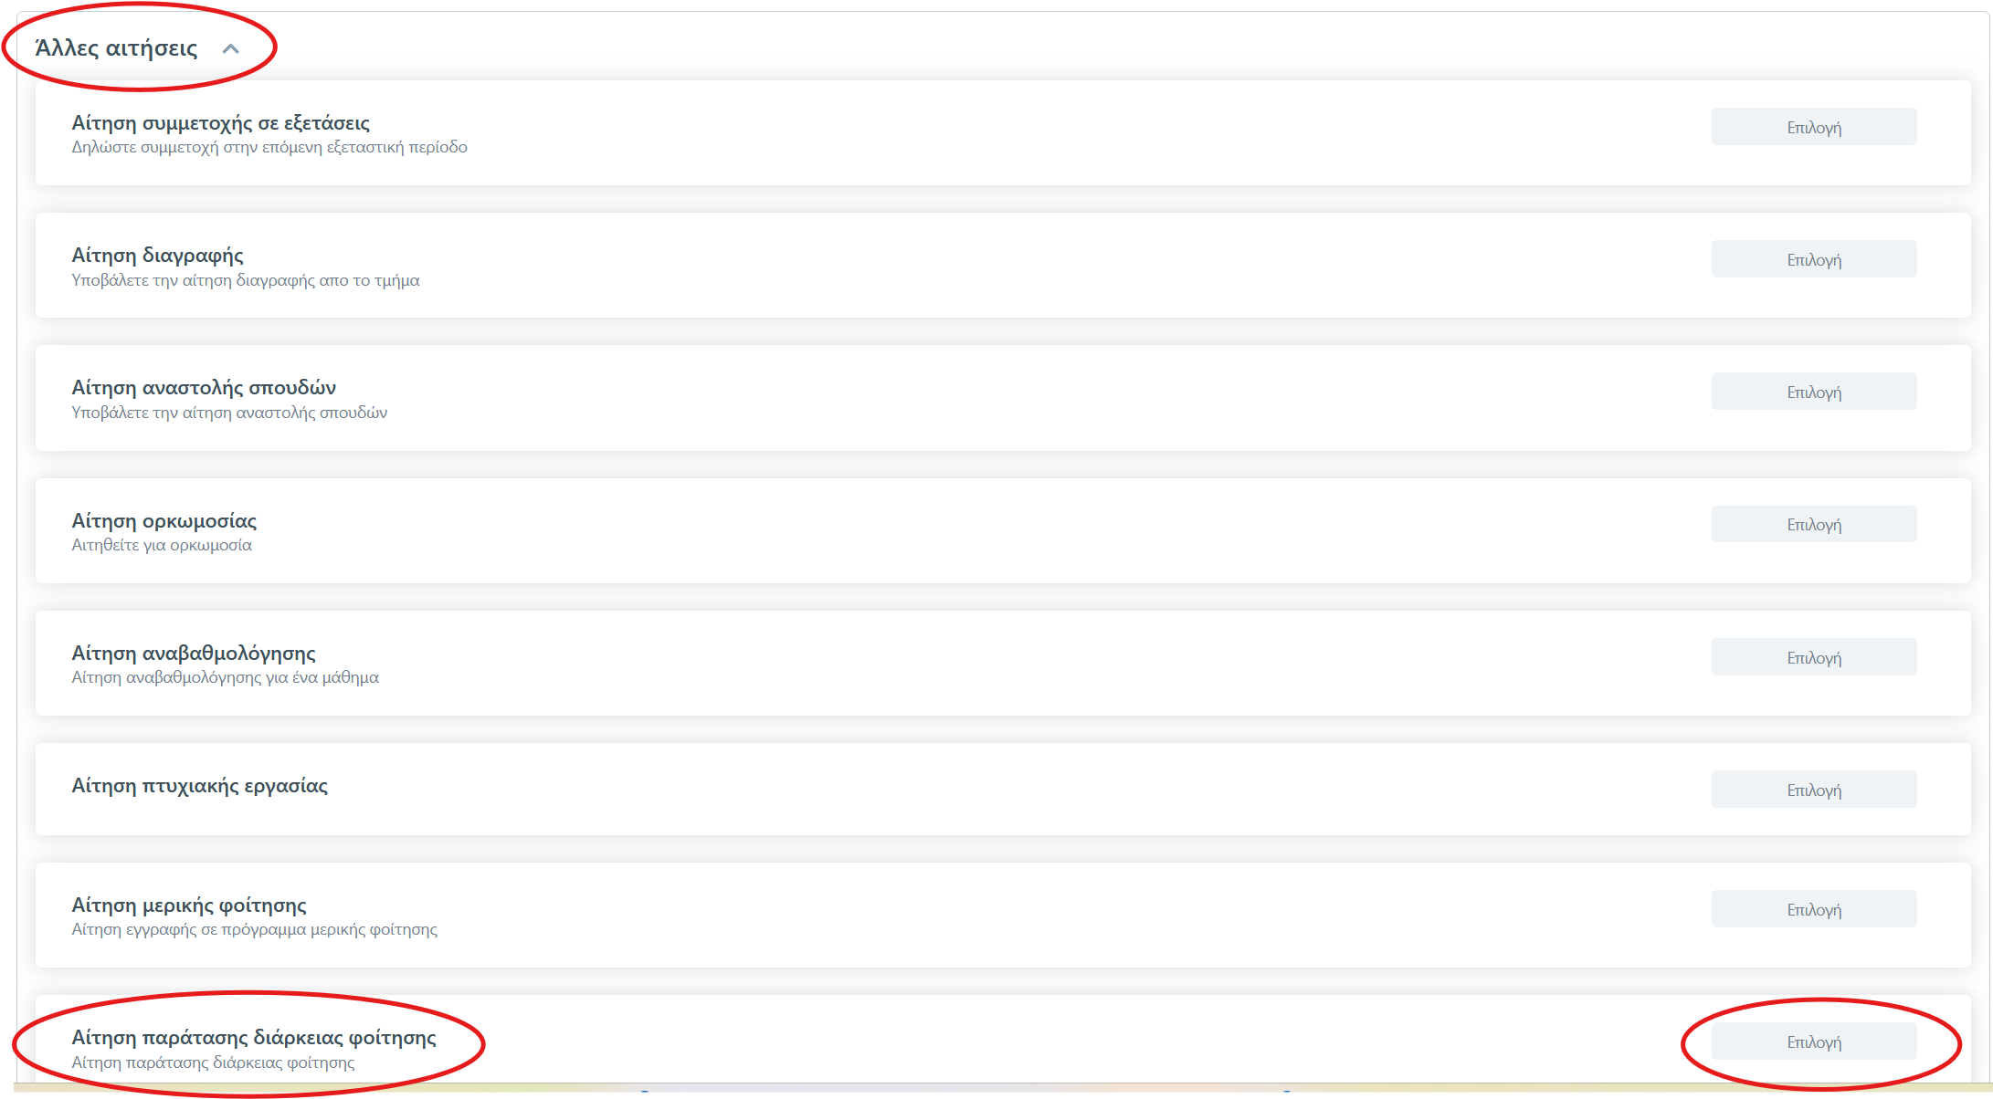
Διαλέγουμε το λόγο που αιτούμαστε «Παράταση ανώτατης διάρκειας φοίτησης λόγω πλήρωσης των προϋποθέσεων του άρθρου 130 του (Ν. 5224/2025)» και την διάρκεια παράτασης και πατάμε Υποβολή.
Φοιτητές που δεν βλέπουν την αίτηση, σημαίνει ότι το σύστημα δεν θεωρεί ότι μπορείτε να υποβάλετε αυτή την αίτηση, λόγο μη πλήρωσης των προϋποθέσεων του άρθρου 130 του Ν.5224/2025. Αν παρόλα αυτά θεωρείτε ότι δικαιούστε αίτηση παράτασης, πρέπει να επικοινωνήσετε με την γραμματεία του τμήματος.
Στοιχεία επικοινωνίας γραμματείας
https://cs.uowm.gr/archiki-selida/contact/

- Σύμφωνα με την παρ. 4 του άρθρου 76 «Ανώτατη διάρκεια φοίτησης και μερική φοίτηση» του Ν.4957/2022 (όπως τροποποιήθηκε με το άρθρο 130 του Ν.5224/2025 και ισχύει)

…
4. Kατ’ εξαίρεση, χορηγείται υπέρβαση της ανώτατης χρονικής διάρκειας της παρ. 1, κατόπιν αίτησης προς τη Γραμματεία του Τμήματος ή της Μονοτμηματικής Σχολής, για σοβαρούς λόγους υγείας που ανάγονται στο πρόσωπο του φοιτητή ή στο πρόσωπο συγγενούς πρώτου βαθμού εξ αίματος ή συζύγου ή προσώπου με το οποίο ο φοιτητής έχει συνάψει σύμφωνο συμβίωσης. Η υπέρβαση χορηγείται για διάστημα αντίστοιχο προς τη σοβαρότητα των λόγων υγείας. Κατά τη διάρκεια της υπέρβασης του χρόνου φοίτησης για σοβαρούς λόγους υγείας, η φοιτητική ιδιότητα, με εξαίρεση τη φοιτητική μέριμνα, καθίσταται ανενεργής και διακόπτεται κάθε διαδικασία, που σχετίζεται με την φοιτητική ιδιότητα.
Με τον εσωτερικό κανονισμό του Ανώτατου Εκπαιδευτικού Ιδρύματος (Α.Ε.Ι.) καθορίζονται οι διαδικαστικές λεπτομέρειες, η διαδικασία υποβολής της αίτησης και τα δικαιολογητικά για την κατ’ εξαίρεση υπέρβαση της ανώτατης χρονικής διάρκειας φοίτησης της παρ. 1 για σοβαρούς λόγους υγείας που ανάγονται στο πρόσωπο του φοιτητή ή στο πρόσωπο συγγενούς πρώτου βαθμού εξ αίματος ή συζύγου ή προσώπου με το οποίο ο φοιτητής έχει συνάψει σύμφωνο συμβίωσης.

…

- Σύμφωνα με την απόφαση Β3/Σ237/25-09-2025 της Συγκλήτου του Πανεπιστημίου Δυτικής Μακεδονίας
…
i. Κατ’ εξαίρεση υπέρβαση της ανώτατης χρονικής διάρκειας για λόγους υγείας Οι φοιτητές/τριες με αίτησή τους προς τη Γραμματεία του Τμήματος ή της Μονοτμηματικής Σχολής δύνανται να αιτηθούν την κατ’ εξαίρεση υπέρβαση της ανώτατης χρονικής διάρκειας φοίτησης για σοβαρούς λόγους υγείας που ανάγονται στο πρόσωπο του φοιτητή ή στο πρόσωπο συγγενούς πρώτου βαθμού εξ αίματος ή συζύγου ή προσώπου με το οποίο ο φοιτητής έχει συνάψει σύμφωνο συμβίωσης. Ο/Η φοιτητής/τρια που ανήκει σε μία από τις παραπάνω κατηγορίες θα πρέπει να προσκομίσει βεβαίωση/γνωμάτευση (δική του ή των συγγενών που ισχυρίζονται θέματα υγείας) από τον θεράποντα ιατρό (Ιδιώτη ή Δημόσιο Νοσοκομείο) διάρκειας έως έξι (6) μηνών. Μετά το πέρας του εξαμήνου πρέπει να παραπεμφθεί σε τριμελή υγειονομική επιτροπή (τριτοβάθμια επιτροπή), η οποία, ανάλογα με την πάθηση, θα προσδιορίσει το χρόνο κατάθεσης της αίτησης υπέρβασης της ανώτατης χρονικής διάρκειας φοίτησης. Επίσης, σε περίπτωση που κάποιος/α φοιτητής/τρια βρίσκεται σε διαδικασία απεξάρτησης θα πρέπει να λάβει πιστοποιητικό από το Κέντρο Θεραπείας Εξαρτημένων Ατόμων (ΚΕ.Θ.Ε.Α.). Η δυνατότητα της κατ’ εξαίρεση υπέρβασης της ανώτατης χρονικής διάρκειας φοίτησης παρέχεται μόνο όταν ο/η φοιτητής/τρια έχει υπερβεί την ανώτατη διάρκεια φοίτησης (Ν+2/Ν+3), καθώς κατά το χρονικό διάστημα που ο/η φοιτητής/τρια βρίσκεται εντός αυτής, δύναται να ενταχθεί είτε σε καθεστώς μερικής φοίτησης είτε να διακόψει προσωρινά τη φοίτησή του/της. Κατά τη διάρκεια της υπέρβασης του χρόνου φοίτησης για σοβαρούς λόγους υγείας, η φοιτητική ιδιότητα, με εξαίρεση τα δικαιώματα της φοιτητικής μέριμνας (π.χ. στέγαση στις εστίες των Α.Ε.Ι. και σίτιση), καθίσταται ανενεργή και διακόπτεται κάθε σχετική διαδικασία. Συνεπώς τυχόν δικαιώματα που έχουν ήδη εκλείψει λόγω υπέρβασης του ανώτατου ορίου φοίτησης, όπως η χρήση δελτίου ειδικού εισιτηρίου για τη χρήση μέσων μαζικής μεταφοράς, δεν επηρεάζονται από την παρούσα ρύθμιση. Τα απαραίτητα δικαιολογητικά είναι τα εξής: 1. Αίτηση του/της φοιτητή/τριας που επέχει θέση υπεύθυνης δήλωσης. 2. Βεβαίωση/γνωμάτευση από Ιδιώτη Ιατρό ή Δημόσιο Νοσοκομείο.
…

- (*) Σύμφωνα με το υπ’ αρ. πρωτ.:118904/Ζ1/24-9-2025 (ΑΔΑ:ΛΕ8046ΝΚΠΔ-ΤΙΥ) με θέμα «Παροχή διευκρινίσεων σχετικά με την εφαρμογή του άρθρου 76 του ν. 4957/2022 (Α΄ 141) περί ανώτατης διάρκειας φοίτησης» έγγραφο του Υπουργείο Παιδείας, Θρησκευμάτων και Αθλητισμού
…
15) Από τη ρύθμιση της ανώτατης διάρκειας φοίτησης και της υποχρεωτικής διαγραφής εξαιρούνται οι φοιτητές έχουν πιστοποιημένη αναπηρία σε ποσοστό τουλάχιστον πενήντα τοις εκατό (50%). Ως απαιτούμενο δικαιολογητικό για την υπαγωγή στην κατηγορία εξαίρεσης, ο φοιτητής υποχρεούται να προσκομίσει γνωμάτευση από υγειονομική επιτροπή του Κέντρου Πιστοποίησης Αναπηρίας (ΚΕ.Π.Α.) ή γνωμάτευση των Ανώτατων Υγειονομικών Επιτροπών του Στρατού (Α.Σ.Υ.Ε.), του Ναυτικού (Α.Ν.Υ.Ε.), της Αεροπορίας (Α.Α.Υ.Ε.), της Ελληνικής Αστυνομίας ή του Πυροσβεστικού Σώματος από την οποία προκύπτει η πιστοποιημένη αναπηρία και το ακριβές ποσοστό αυτής.
Εάν η γνωμάτευση του αρμόδιου φορέα αφορά συγκεκριμένο χρονικό διάστημα για την πιστοποίηση της αναπηρίας, οι φοιτητές υποχρεούνται να προσκομίζουν νέα γνωμάτευση για τη χρήση του δικαιώματος εξαίρεσης από την ανώτατη διάρκεια φοίτησης. Διευκρινίζεται ότι σε περιπτώσεις όπου η πιστοποίηση αναπηρίας είναι ορισμένης διάρκειας και δεν προσκομίζεται νέα γνωμάτευση, το χρονικό διάστημα της πιστοποιημένης αναπηρίας δεν προσμετρείται για τη συμπλήρωση της ανώτατης χρονικής διάρκειας.
…

